МОНОГРАФИЯ
БАЗОВЫЙ ПРОЕКТ KLT-RBD
ТОМ III
V*P-ФИЗИКА И СТРАТИФИЦИРОВАННОЕ ВРЕМЯ:
РЕДУЦИРОВАННАЯ ПРЕДСКАЗАТЕЛЬНАЯ
ПАКЕТНАЯ КОСМОЛОГИЯ
Редкие переходы, большие уклонения, квазипотенциал,
метастабильность и сертифицированная rare-event simulation

Курпишев Иван Борисович
Независимый исследователь · Калининград · 2026
КОНТРОЛЬНАЯ ТОЧКА. T3-RARE-v0.12. Построен редкособытийный слой над StochPredRep: LDP-carrier, action functional, quasipotential, exit-time gate, set-valued instantons и importance-sampling certificate.

СТАТУСНЫЙ ЗАМОК. truth_layer_promotion=0. Rate function и квазипотенциал являются математическими или модельными объектами. Асимптотика не является finite-sample вероятностью, наблюдением или причинным подтверждением V*P.

Паспорт выпуска T3-RARE-v0.12
Поле | Зафиксированное значение
Автор | Курпишев Иван Борисович
Проект | ЛОГИКА КУРПИШЕВА 2 · Базовый проект KLT-RBD
Том | III · V*P-физика и стратифицированное время
Контрольная точка | T3-RARE-v0.12
Предыдущая точка | T3-STOCH-v0.11
Предмет | Large deviations, action functional, quasipotential, metastability, exit time, importance sampling
Канонический импорт | Том I v197 RU; Том II T2-FREEZE-v1.0, гл. 23; T3-STOCH-v0.11
Математический статус | DEF/PROP/THM-PRIOR; явная двойная яма CLOSED-MODEL
Физический статус | MODEL / PHY-HYP; finite-ε bridge и EMP-OBS отсутствуют
Следующая точка | T3-RBD-v0.13

0. Реестр изменений
ID | Изменение | Статус
T3-CS-057 | Импортирован типизированный LDP-carrier и лестница L0-L4 | DEF/IMPORT
T3-CS-058 | Задан control-form Freidlin-Wentzell action | COND-THM
T3-CS-059 | Введены quasipotential, instanton set и barrier envelope | DEF/PROP
T3-CS-060 | Построена явная двойная яма с ΔV=1/4 | CLOSED-MODEL
T3-CS-061 | Отделена exit-time asymptotic от finite-ε bound | FIREWALL
T3-CS-062 | Задан unbiased importance-sampling contract | PROP
T3-CS-063 | Введены rare-event Reper certificate и ABSTAIN gates | DEF-A
T3-CS-064 | Выполнен T3-RARE-NUM-001 | NUM

1. Назначение и доказательные границы
ОНТОЛОГИЯ. Редкое событие является измеримым множеством путей или состояний относительно фиксированных закона, масштаба, топологии и области допустимости. Оно не определяется одним словом «маловероятно».

ГНОСЕОЛОГИЯ. Экспоненциальный порядок известен после доказательства LDP; точная finite-ε вероятность требует отдельного остатка либо конечновыборочной границы; физический механизм требует независимого causal bridge.

ФЕНОМЕНОЛОГИЯ. Для вычислителя редкий переход проявляется как минимально-действующий путь, action barrier, exit-time scale и оценка вероятности с контролем дисперсии.

ФИЗИЧЕСКИЙ СМЫСЛ. В допустимой V*P-модели этот аппарат может описывать перескок между метастабильными пакетными состояниями. Пока drift, noise и observable не получены из физического моста, это только MODEL.

ОГРАНИЧЕНИЕ. Малый action не означает близкое событие; высокий barrier не означает невозможность; отсутствие событий в конечной выборке не означает вероятность ноль.

АВТОРСКАЯ НОВИЗНА. Авторский вклад Курпишева И.Б. состоит в Reper/D/Dom-сертифицированной композиции StochPredRep → LDP/action → set-valued instantons → finite-sample/importance gates → пятиуровневый verdict с обязательным ABSTAIN. Теория больших уклонений, Крамерс-Эйринг и importance sampling являются classical prior art.

1.1. Граница classical prior art
Узел | Роль | Граница
LDP, Laplace principle | экспоненциальный масштаб вероятностей | Varadhan; Donsker-Varadhan; Dembo-Zeitouni
Small-noise action | геометрия малых случайных возмущений | Freidlin-Wentzell
Metastability / exit | барьер и время выхода | Freidlin-Wentzell; Kramers; Eyring
Importance sampling | смена меры и редкособытийная симуляция | Dupuis-Wang; classical Monte Carlo
Rare-event Reper | status-preserving certificate, D/Dom и ABSTAIN | авторская архитектура Курпишева

2. LDP-carrier и лестница редкособытийного вывода
Пусть Z_ε принимает значения в хаусдорфовом пространстве 𝒳, ε↓0, а I:𝒳→[0,∞] полунепрерывна снизу. Семейство удовлетворяет принципу больших уклонений со скоростью 1/ε, если для борелевского A выполняются нижняя и верхняя оценки через внутренность A° и замыкание cl A.
−inf_{x∈A°} I(x) ≤ liminf_{ε↓0} ε log P(Z_ε∈A) ≤ limsup_{ε↓0} ε log P(Z_ε∈A) ≤ −inf_{x∈cl A} I(x).
Good rate function имеет компактные подуровни {I≤c}. В path space это требует topology ledger и exponential tightness; ограниченность нормы сама по себе не заменяет компактность.
Для непрерывного F действует contraction principle:
J(y)=inf{I(x):F(x)=y}, inf ∅=∞.
В KLT-RBD карта F может быть наблюдаемой, hitting functional, λ-координатой или projection к реперному графу. У полюса, разрыва или незакрытого Dom contraction gate не проходит.
Уровень | Verdict | Строгая граница
L0 | IMPOSSIBLE-IN-MODEL | target не пересекает support/достижимое множество
L1 | FINITE-SAMPLE-RISK-BOUND | есть coverage bound при конечной выборке
L2 | EXPONENTIALLY-SUPPRESSED | доказан положительный action barrier; finite-ε probability не дана
L3 | CANDIDATE-RARE-TRANSITION | найден minimizer/instanton; наступление не следует
L4 | EMPIRICAL-EVENT | событие зарегистрировано независимым наблюдением

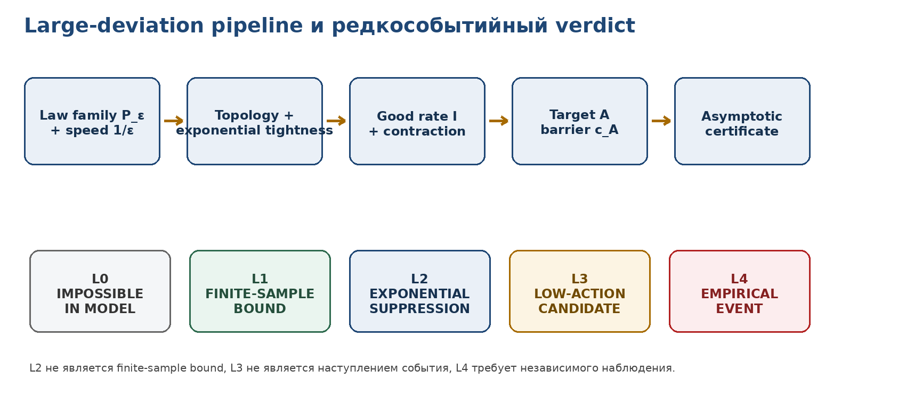
Рисунок 1. LDP pipeline и лестница L0-L4. L2 не подменяет L1, а L3 не подменяет L4.

3. Малошумная динамика и action functional
Рассмотрим малошумную диффузию на ℝᵈ:
dX_t^ε = b(X_t^ε)dt + √ε σ(X_t^ε)dW_t, a(x)=σ(x)σ(x)ᵀ.
Наиболее безопасная запись rate functional использует control representation. Для абсолютно непрерывного пути φ:
I_{0T}(φ)= 1/2 inf {∫₀ᵀ ||u_t||²dt : φ̇_t=b(φ_t)+σ(φ_t)u_t a.e.}.
Если допустимого управления нет, I_{0T}(φ)=∞. При невырожденной a эта формула сводится к квадратичной форме:
I_{0T}(φ)=1/2∫₀ᵀ ⟨φ̇-b(φ), a(φ)^{-1}(φ̇-b(φ))⟩dt.
Теоремный статус полного path-space LDP требует условий на b, σ, начальные данные, topology и exponential tightness. Настоящий выпуск импортирует классическую теорему условно и закрывает только конечномерные идентичности и явную модель.

3.1. Quasipotential и instanton set
V_A(x)=inf_{T>0} inf{I_{0T}(φ): φ(0)∈A, φ(T)=x}.
c_D=inf_{y∈∂D} V_A(y), 𝓜_D=argmin_{y∈∂D,φ} I_{0T}(φ).
Если 𝓜_D содержит несколько путей одинаковой стоимости, редкособытийный PredRep возвращает SET-PATH. Скрытый выбор одного «наиболее красивого» instanton запрещён.
При семействе моделей θ∈Θ_adm хранится action-barrier envelope c_D(θ), а не искусственно усреднённый барьер. Весовая смесь допустима только после отдельного prior contract.
TYPE GATE. Associator amplitude, CGI или λ не являются action автоматически. Для использования в I_{0T} требуется явная карта к state variable, drift, diffusion metric и единицам.

4. Явная модель двойной ямы
Для проверяемого MODEL-сектора зафиксируем overdamped Langevin equation:
dX_t^ε = −V′(X_t^ε)dt + √(2ε)dW_t, V(x)=(x²−1)²/4.
Точки x=±1 являются минимумами, x=0 — седловым барьером. В выбранной нормировке action равен:
I_{0T}(φ)=1/4∫₀ᵀ (φ̇_t+V′(φ_t))²dt.
Для движения из a=−1 к седлу s=0 reverse-gradient path φ̇=+V′(φ) имеет стоимость:
I_up = ∫_{−1}^{0} V′(x)dx = V(0)−V(−1)=1/4.
Для downhill trajectory φ̇=−V′(φ) action равен нулю. Тем самым в явной модели закрывается quasipotential barrier ΔV=1/4.
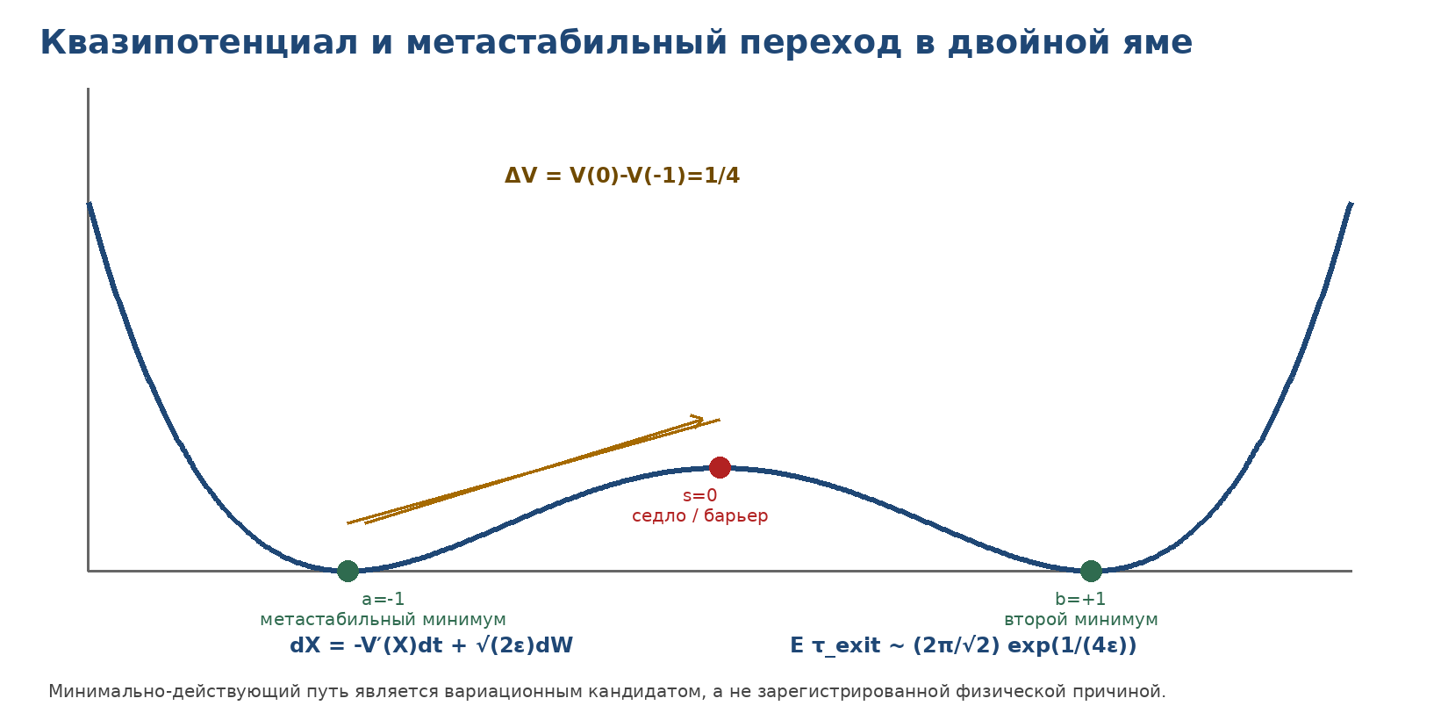
Рисунок 2. Двойная яма: метастабильный минимум, седло и барьер ΔV=1/4.

5. Метастабильность и exit-time asymptotics
При стандартных невырожденных условиях Freidlin-Wentzell теория даёт логарифмический масштаб времени выхода из бассейна D:
lim_{ε↓0} ε log E_a τ_D^ε = c_D.
Для одномерной двойной ямы Eyring-Kramers asymptotic уточняет prefactor:
E_{−1} τ_D^ε ~ [2π / √(|V″(0)|V″(−1))] exp(ΔV/ε) = (2π/√2) exp(1/(4ε)).
ОГРАНИЧЕНИЕ FINITE-ε. Символ ~ является асимптотикой. Без явного remainder, диапазона ε и контроля discretization эта формула не является гарантированной верхней или нижней границей для конкретного запуска.

5.1. V*P rare-transition bridge
Компонент | Значение | Доказательное требование
Physical state x | [ЗАПОЛНЯЕМОЕ ПОЛЕ] | какая наблюдаемая конфигурация V*P кодируется
Small parameter ε | [ЗАПОЛНЯЕМОЕ ПОЛЕ] | единицы и способ калибровки шума
Drift b or potential V | [ЗАПОЛНЯЕМОЕ ПОЛЕ] | вывод из вариационного принципа, а не post-hoc fit
Diffusion σ | [ЗАПОЛНЯЕМОЕ ПОЛЕ] | noise model и covariance
Target A / exit domain D | [ЗАПОЛНЯЕМОЕ ПОЛЕ] | операциональное событие и граница
Observation adapter | [ЗАПОЛНЯЕМОЕ ПОЛЕ] | как hidden transition превращается в измерение
Independent run | [ЗАПОЛНЯЕМОЕ ПОЛЕ] | EXT-RUN и blind protocol

До заполнения этих полей двойная яма остаётся математическим witness, а не физической моделью конкретного процесса.

5.2. Нулевые наблюдения
Если в N независимых испытаниях не зарегистрировано ни одного события, односторонняя точная верхняя граница уровня 1−α равна:
p_U = 1−α^{1/N}.
Следовательно, zero count не доказывает p=0. При зависимости, adaptive stopping или weighted simulation эта формула требует отдельного ремонта.

6. Importance sampling и rare-event simulation
Пусть требуется p=P(A), а Q — proposal law, относительно которого P на событии A абсолютно непрерывен. При L=dP/dQ estimator
p̂_N = (1/N) Σ_{i=1}^N 1_A(Y_i)L(Y_i), Y_i~Q,
является несмещённым, если likelihood ratio корректен и интегрируем. Zero-variance proposal Q*=P(·|A) обычно неизвестен; практическая задача состоит в снижении второго момента без потери support.

6.1. Gaussian tail witness
Для P=N(0,1), A={Z≥b}, Q=N(a,1):
L(y)=exp(−ay+a²/2), E_Q[1_{Y≥b}L(Y)]=Φ̄(b).
E_Q[(1_{Y≥b}L(Y))²]=exp(a²) Φ̄(b+a).
Выбор a=b уменьшает второй момент для b≥2 в численном сертификате. Этот пример доказывает корректность схемы в Gaussian witness, но не эффективность для произвольного V*P target.
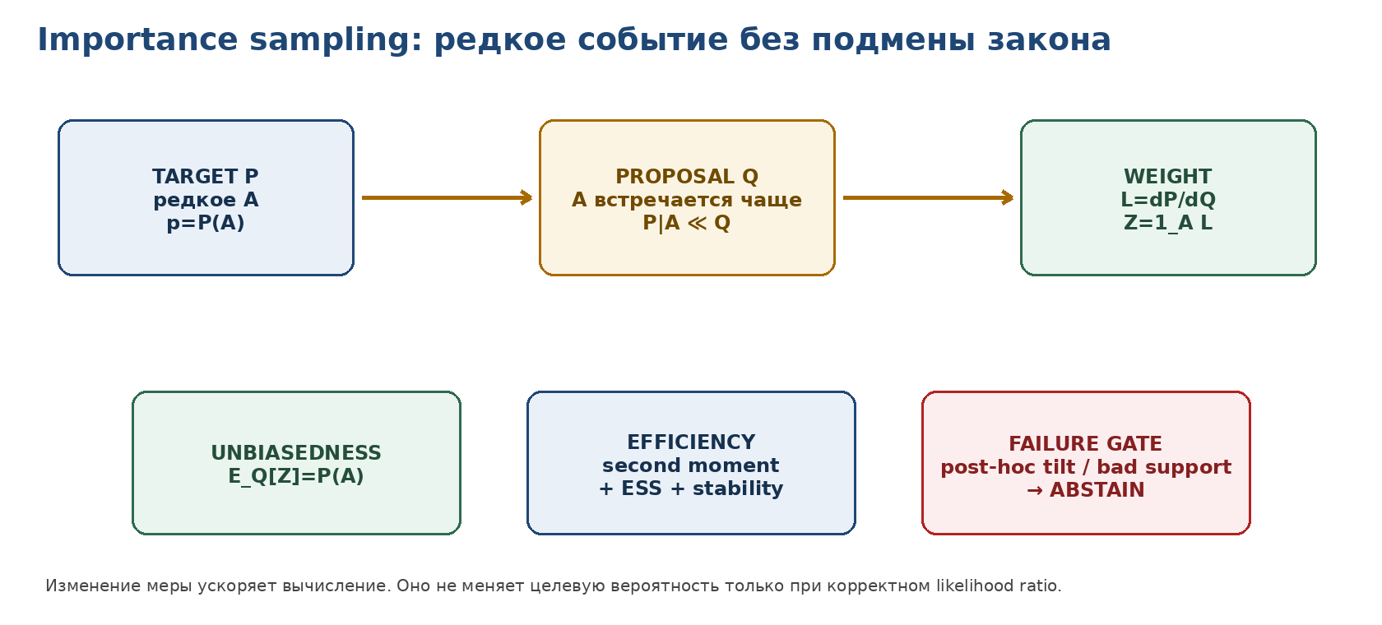
Рисунок 3. Смена меры, likelihood ratio и три обязательных шлюза.

6.2. Efficiency contract
- proposal и target event замораживаются до confirmatory run;
- likelihood ratio вычисляется в log-domain и проверяется на support;
- хранятся variance, second moment, effective sample size и weight diagnostics;
- adaptive tilt использует отдельный pilot либо сохраняет корректную sequential validity;
- неединственные instantons требуют mixture или dynamic scheme с доказанными весами;
- успешная симуляция остаётся NUM, пока нет независимого EMP-OBS.

7. Asymptotic, finite-sample и empirical firewall
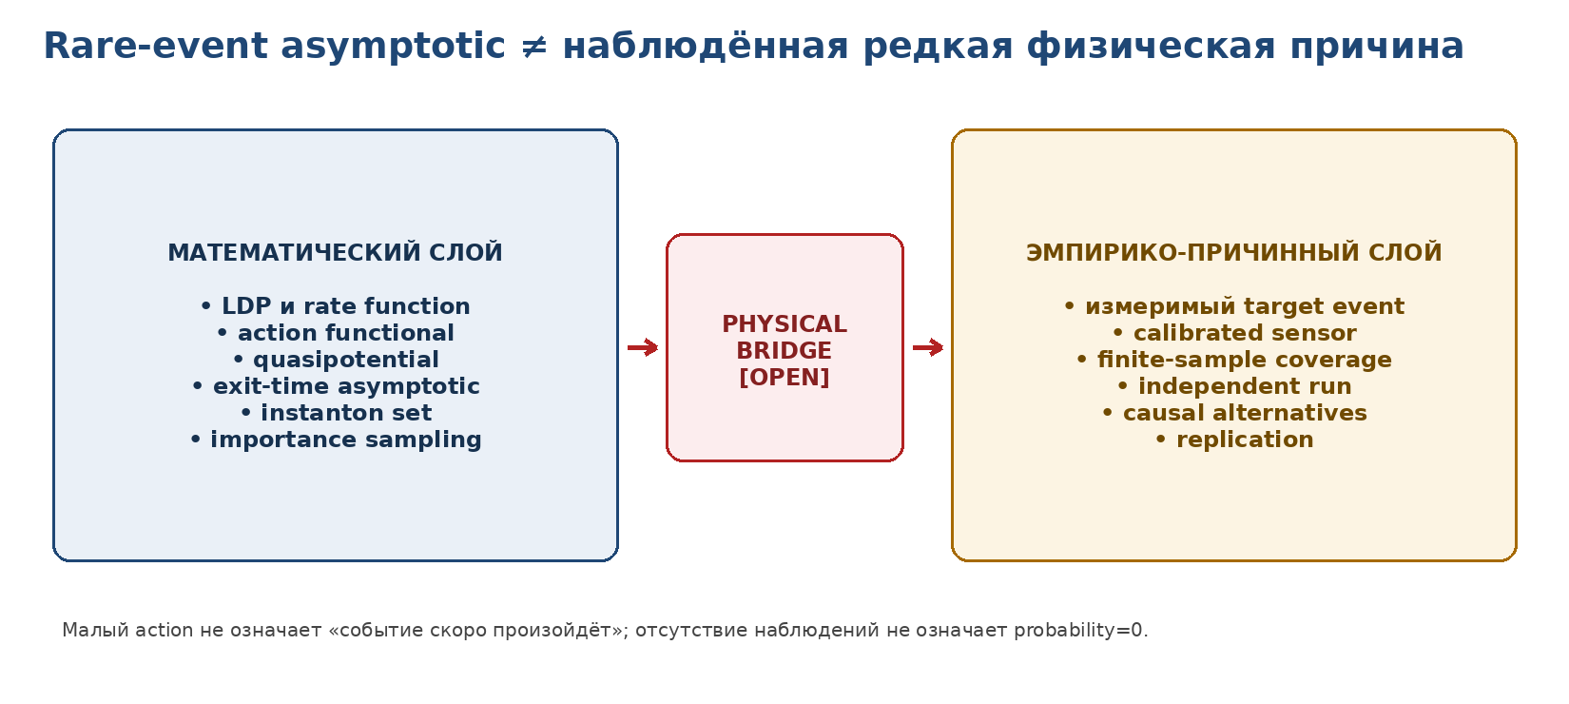
Рисунок 4. Между математической asymptotic и физическим событием требуется отдельный мост.
Сценарий | Ошибочный вывод | Корректный выход
Положительный barrier | событие объявлено невозможным | разрешён только EXPONENTIALLY-SUPPRESSED-IN-MODEL
Найден instanton | траектория названа будущей причиной | CANDIDATE-RARE-TRANSITION
Одна траектория Monte Carlo | симуляция названа EMP-OBS | NUM, не наблюдение
Нет событий в выборке | p=0 | использовать exact upper bound
LDP без exponential tightness | полная upper bound заявлена | ABSTAIN-LDP
Разрывный observable | contraction применён молча | ABSTAIN-CONTRACTION
Post-hoc proposal | weight tuning после результата | неавторизованный анализ
Два equal-cost instanton | один выбран по удобству | SET-PATH
Малый action | объявлена большая finite-ε probability | нужны prefactor/remainder
Хорошая variance reduction | подтверждён физический механизм | simulation efficiency ≠ causality

7.1. Rare-event Reper certificate
Cert_RARE=(𝒳,τ,ε,P_ε,I,A,c_A,𝓜_A,R_ε,Q,L,FS,D,Dom,src,code,hash,status).
Здесь τ — topology, R_ε — finite-ε remainder или явное отсутствие такого remainder, Q/L — proposal и likelihood ratio, FS — finite-sample certificate. Отсутствие обязательного поля не заменяется нулём: вывод получает ABSTAIN и blocker list.
Verdict | Разрешённый смысл
IMPOSSIBLE-IN-MODEL | доказана недостижимость внутри carrier
FINITE-SAMPLE-RISK-BOUND | есть coverage-valid bound
EXPONENTIALLY-SUPPRESSED-IN-MODEL | есть LDP и c_A>0, но нет finite-ε bound
CANDIDATE-RARE-TRANSITION | есть low-action path/instanton set
ABSTAIN | незакрыт обязательный интерфейс

8. Вычислительный сертификат T3-RARE-NUM-001
Сертификат выполнен на синтетических конечномерных моделях с фиксированным seed. Он проверяет Gaussian LDP scaling, contraction, action/control identities, двойную яму, Eyring-Kramers logarithmic scale, Gaussian importance sampling, set-valued instantons и blocker-safe status logic. Физические данные не использовались.
Проверка | Результат | Контроль
Неотрицательность Gaussian rate function | 2000/2000 | -
Сходимость Gaussian tail exponent | 2000/2000 | gap 8.570e-02
Линейный contraction principle | 2000/2000 | 7.105e-15
Нулевой action детерминированного пути | 2000/2000 | 0.000e+00
Положительный action возмущённого пути | 2000/2000 | -
Control/action equivalence | 2000/2000 | 0.000e+00
Барьер двойной ямы ΔV=1/4 | 2000/2000 | 0.250
Reverse-gradient action = barrier | 2000/2000 | 2.500e-05
Downhill path имеет нулевой action | 2000/2000 | 0.000e+00
Eyring-Kramers log-scale | 2000/2000 | gap 5.963e-02
Нормировка likelihood ratio | 2000/2000 | 2.220e-16
Несмещённость Gaussian IS | 2000/2000 | 0.000e+00
Снижение второго момента IS | 2000/2000 | log gain ≥ 2.577
Finite-ε status firewall | 2000/2000 | -
Equal-cost instantons → SET-PATH | 2000/2000 | -
Rare-event ABSTAIN gate | 2000/2000 | -
Weakest-link status | 2000/2000 | -
Hash-linked provenance | 2000/2000 | -

Итого: 36000/36000; families=18; status=NUM; EMP-OBS отсутствует.
ЧТО ДОКАЗЫВАЕТ СЕРТИФИКАТ. Корректность реализованных формул и gate-логики в явно заданных Gaussian, linear-control и double-well witnesses при фиксированном коде, seed и параметрах.

ЧЕГО ОН НЕ ДОКАЗЫВАЕТ. Существование физического малого параметра V*P, истинность конкретного potential/noise model, finite-ε точность без remainder, причинную природу перехода, независимую калибровку или EMP-OBS.

9. Обновление матрицы T3-PO
PO | Обязательство | Статус | Граница
T3-PO-020 | Редкие переходы и метастабильность | PARTIAL-CLOSED / COND | Математический carrier построен; physical bridge OPEN
T3-PO-122 | Rare-event interface | PARTIAL-CLOSED | Связан со StochPredRep и verdict ladder
T3-PO-123 | LDP carrier, speed, topology | CLOSED-DEF | Конкретная V*P topology отсутствует
T3-PO-124 | Contraction principle | CLOSED-THM-IMPORT | Требуется continuity каждого adapter
T3-PO-125 | Freidlin-Wentzell action | CLOSED-COND | При стандартных SDE-гипотезах
T3-PO-126 | Quasipotential/instanton set | CLOSED-DEF | Existence/compactness model-specific
T3-PO-127 | Double-well barrier | CLOSED-MODEL | ΔV=1/4 в фиксированной модели
T3-PO-128 | Exit-time asymptotic | CLOSED-PRIOR / COND | Не finite-ε bound
T3-PO-129 | Nonunique instantons | CLOSED-PROP | Возвращается SET-PATH
T3-PO-130 | Importance-sampling unbiasedness | CLOSED-PROP | При P|A≪Q и корректном L
T3-PO-131 | Importance efficiency | PARTIAL-CLOSED | Gaussian witness; общий V*P OPEN
T3-PO-132 | Finite-sample firewall | CLOSED-PROP | Zero count ≠ zero probability
T3-PO-133 | Finite-ε remainder | OPEN | Нужны sharp model-specific bounds
T3-PO-134 | Physical V*P rare-event bridge | OPEN | State, ε, b, σ, A, Obs отсутствуют
T3-PO-135 | Independent rare-event benchmark | OPEN | Нет external executor/data
T3-PO-136 | RBD rare-event certificate schema | NEXT | Следующая точка T3-RBD-v0.13

10. Реестр блокеров
ID | Блокер | Статус
B-RARE-01 | Физический малый параметр ε, единицы и диапазон | OPEN
B-RARE-02 | Drift b или potential V, выведенные из V*P | OPEN
B-RARE-03 | Diffusion/noise operator σ и covariance | OPEN
B-RARE-04 | State/path topology и exponential tightness | OPEN
B-RARE-05 | Операциональный target A, domain D и boundary | OPEN
B-RARE-06 | Existence/compactness minimizers и instanton multiplicity | OPEN
B-RARE-07 | Finite-ε remainder и validity range | OPEN
B-RARE-08 | Proposal Q, likelihood ratio и weight diagnostics | OPEN
B-RARE-09 | Frozen pilot/confirmatory split для adaptive simulation | OPEN
B-RARE-10 | Observation adapter и sensor calibration | OPEN
B-RARE-11 | Causal alternatives и механизм перехода | OPEN
B-RARE-12 | Independent EXT-RUN / empirical rare event | OPEN

11. Source-cards и библиография
Автор | Название | Год | Идентификатор / раздел | Роль | Статус
Курпишев И.Б. | Том I v197 RU | 2026 | внутренний freeze | D/Dom, PredRep, status firewall | canonical import
Курпишев И.Б. | Том II T2-FREEZE-v1.0, гл. 23 | 2026 | внутренний freeze | LDP ladder, Cert_LD, finite-sample firewall | canonical import
Курпишев И.Б. | T3-STOCH-v0.11 | 2026 | внутренний checkpoint | family of path laws, martingale/filter gates | canonical import
S.R.S. Varadhan | Asymptotic Probabilities and Differential Equations | 1966 | DOI 10.1002/cpa.3160190303 | вариационная асимптотика | prior art
M.D. Donsker; S.R.S. Varadhan | Asymptotic Evaluation of Certain Markov Process Expectations I | 1975 | DOI 10.1002/cpa.3160280102 | Markov large deviations | prior art
M.I. Freidlin; A.D. Wentzell | Random Perturbations of Dynamical Systems, 3rd ed. | 2012 | DOI 10.1007/978-3-642-25847-3; Ch.2-6 | action, quasipotential, exit | prior art
A. Dembo; O. Zeitouni | Large Deviations Techniques and Applications, 2nd ed. | 2010 | DOI 10.1007/978-3-642-03311-7 | LDP, contraction, path LDP | prior art
H.A. Kramers | Brownian Motion in a Field of Force... | 1940 | DOI 10.1016/S0031-8914(40)90098-2 | barrier crossing | prior art
H. Eyring | The Activated Complex in Chemical Reactions | 1935 | DOI 10.1063/1.1749604 | transition-state rate | prior art
P. Dupuis; H. Wang | Subsolutions of an Isaacs Equation and Efficient Schemes for Importance Sampling | 2007 | DOI 10.1287/moor.1070.0266 | efficient dynamic importance sampling | prior art

12. Release gate и следующая точка
ДОКАЗАНО. В заявленных секторах: LDP/contraction definitions, action-control identities, explicit quasipotential barrier, set-valued instanton rule, unbiased importance estimator и finite-sample status firewall.

НЕ ДОКАЗАНО. Физический rare-event carrier V*P, finite-ε remainder, calibrated drift/noise, наблюдаемый target, причинный механизм, независимая rare-event репликация и EXT-RUN.

Поле | Следующая сборка
T3-RBD-v0.13 | KLT-RBD/RPD как вычислительная память физики
Основная цепочка | source-card → Reper → law/action → proof object → blocker → forecast candidate
Схема | machine-readable Cert_RARE, versioning, immutable provenance и no-loss ingest
Вычисление | согласование сертификатов v0.3-v0.12 и глобальный hash manifest
Ключевая граница | database registration / stored record ≠ scientific truth
Статусный замок | truth_layer_promotion=0; EMP-OBS absent

Контрольные признаки вычислительного слоя:
t3_v12_checks.py · SHA-256 ff2de05df4f906afea69c4a17641c6690f6fe45e62ad92a6632cf5378e556b92
t3_v12_results.json · SHA-256 daf6ec65657b68bc81298e2a1bb6eea08c697cf09cfbc9ba00f6bbdc7feedfc5
SHA-256 финальных DOCX/PDF фиксируется после экспорта во внешнем release manifest. Самохеширование документа внутри собственного содержимого не является устойчивой операцией.

13. Рабочие пакеты следующей точки
WP | Узел | Доказательное требование
WP-23 | Schema | Типизировать source, formula, model, observable, certificate и blocker nodes
WP-24 | No-loss ingest | Различать копию, версию, export и канонический master
WP-25 | Certificate graph | Связать T3-PO, NUM, COND, OPEN и external source-cards
WP-26 | Provenance | Заморозить hashes, timestamps, environments и parent checkpoints
WP-27 | Query contract | Запросы к RBD возвращают result + evidence + blockers + status
WP-28 | Legal firewall | Регистрация базы не повышает математический или физический статус

СЛЕДУЮЩИЙ RELEASE GATE. T3-RBD-v0.13 разрешён как вычислительная интеграция уже созданных контрольных точек. До закрытия schema/provenance gate база не считается канонической памятью Тома III.

